Concorso di narrativa
L’immagine parla
XII edizione - anno 2018

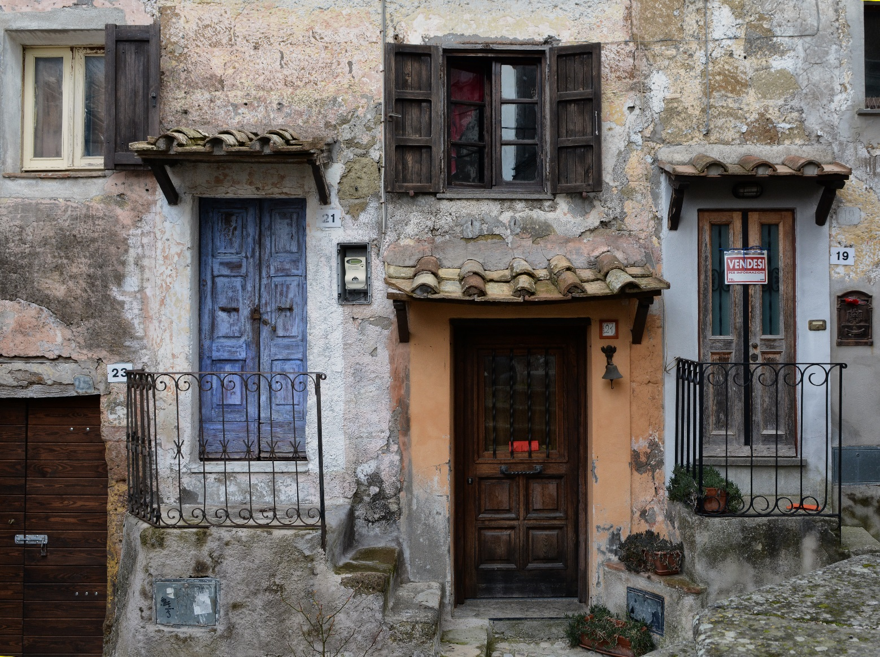
Foto Andrea Cotica

L’Associazione culturale “IL MAESTRALE” indice la XII Edizione del Concorso di narrativa

“L’immagine parla“

concorso che prevede la stesura di un racconto inedito il cui incipit è l’immagine fotografica riportata in testa al presente Regolamento. La stessa sarà riprodotta su materiale divulgativo che verrà distribuito, in via prioritaria, sul territorio della Provincia di Brescia, quindi a livello Regionale, nazionale ed internazionale attraverso i siti internet dedicati. L'immagine incipit per questa edizione è stata gentilmente concessa dal

Circolo Fotografico “IL MULINO” di Treia

e realizzata dal fotografo Andrea Cotica. Nostro obiettivo prioritario è la valorizzazione dei giovani scrittori e di tutti coloro che hanno fatto della scrittura un piacevole momento di sfogo creativo, che scava nell’interiorità, rende partecipe il lettore, trasmette pensieri, idee, sensazioni e memorie.

Regolamento

Art. 1

ll Concorso consta di una sola sezione riservata agli scrittori che hanno compiuto 18 anni.
La partecipazione è gratuita.

Art. 2

I partecipanti dovranno presentare un elaborato di loro produzione, inedito, scritto in lingua italiana, eventualmente con brevi frasi in lingua straniera, ispirandosi all’immagine incipit del concorso stesso.

Art. 3

I limiti redazionali e le modalità d'invio a cui attenersi sono i seguenti:
- il testo non deve superare le 5 cartelle (formato A4), interlinea doppia, carattere 12, Arial, formato WORD;
- distanza dai margini del foglio: 2cm ogni lato;
- le eventuali citazioni testuali, riportate nell’elaborato, dovranno essere evidenziate in corsivo o tra virgolette, con le relative note editoriali tra parentesi, pena l’esclusione dal Concorso;
invio dell’elaborato in n. 1 copia dattiloscritta, non firmata, riportante il solo titolo ed il testo.
In busta chiusa dovrà essere inserita la scheda d’iscrizione allegata al regolamento e contenente i dati anagrafici dell’autore nonché l’autorizzazione al trattamento dei dati personali (L. 196/2003). I testi non saranno restituiti ed i concorrenti autorizzano l’Associazione a pubblicare i loro lavori in toto o parzialmente senza richiedere compenso alcuno, pur restando, gli autori stessi, proprietari dell’opera.

E' obbligatorio trasmettere il testo del racconto e la scheda d’iscrizione all’indirizzo
e-mail: info@ilmaestrale.eu.

- l'immagine incipit, la scheda di iscrizione ed il regolamento sono scaricabili dal sito internet www.ilmaestrale.eu.
- I racconti che non rispetteranno i suddetti requisiti verranno eliminati.
Art. 4

L’ opera deve essere spedita a mezzo servizio postale entro e non oltre il 20 luglio 2018 al seguente indirizzo:
Associazione Culturale IL MAESTRALE
Via Civerchi 16
25036 PALAZZOLO S/OGLIO (Brescia)
e trasmessa via e-mail all'indirizzo di posta elettronica : info@ilmaestrale.eu. ( vedi sopra). Per il rispetto dei termini di scadenza farà fede il timbro postale o la data di invio dell’e-mail; dei due, il più favorevole al concorrente.
Art. 5

Le opere saranno valutate, a giudizio insindacabile ed inappellabile, da una Giuria costituita da cinque membri nominati dall’Associazione Il Maestrale, compreso il Presidente della Commissione, anch’esso nominato dal consiglio direttivo dell’associazione. Il voto del Presidente della Commissione ha valore doppio.

Art. 6

La Giuria sceglierà un’opera vincitrice, il secondo e terzo classificato e sette racconti giudicati significativi;
allo scrittore vincitore verrà assegnato un PREMIO consistente in € 600,00.
al secondo classificato € 400,00; al terzo classificato € 200,00.
l racconti premiati e quelli segnalati saranno pubblicati sul sito internet dell’Associazione.Tutti i racconti pervenuti e ritenuti idonei alla pubblicazione da parte dei membri della Giuria saranno raccolti in un volume; il titolo della raccolta corrisponderà al titolo del racconto vincitore che aprirà la raccolta stessa. L’opera vincitrice e la pubblicazione saranno presentati, con cerimonia pubblica, a Palazzolo s/Oglio, il giorno

29 settembre 2018

presso il Salone Espositivo della Biblioteca Civica di Palazzolo sull’Oglio

Art. 7

L’esito del concorso sarà opportunamente pubblicizzato attraverso gli organi di stampa ed altri media in data che verrà stabilita dal presidente della Giuria ed i partecipanti potranno visionare il nome degli scrittori classificati nei primi dieci nel sito internet www.ilmaestrale.eu.
Il 1° classificato sarà avvisato tramite lettera raccomandata o telegramma. Il 2° e 3° classificato e gli scrittori i cui racconti sono stati segnalati dalla Giuria, saranno avvisati telefonicamente e via email.

1Art. 8
L’Associazione Il Maestrale si riserva la facoltà e il diritto di pubblicare, per intero o in forma parziale, tutto il materiale ammesso al Concorso, in particolare l’opera vincitrice e quelle segnalate.

Art. 9

Ad insindacabile giudizio è facoltà della Giuria non scegliere i/il vincitori/e nel caso in cui non vi siano i presupposti di qualità nella stesura dei racconti.

Art. 10

La partecipazione al concorso implica l’accettazione del presente Regolamento.

Adriano Arcangeli
Presidente Associazione Culturale
"Il Maestrale"
